10. August 2017

Knochenbruch bei Kindern:
Immer erst zum Kinderorthopäden!

Knochenbrüche bei Kinder heilen schneller, die Gefahr von Spätschäden bei falscher Behandlung aber ist groß – Orthopädisches Universitätsklinikum Bad Abbach entwickelt sich zum Kompetenzzentrum für Kinderorthopädie: Bereits mehr als 3000 kleine Patienten pro Jahr

Bad Abbach - Wenn Kinder sich Beine oder Arme brechen reicht ein einfacher Gips oft nicht aus. Kinderknochen brechen leichter, heilen normalerweise auch schneller zusammen als etwa Arm- und Beinknochen von Erwachsenen. Allerding: Bei falsch behandelten Brüchen drohen dauerhafte Schäden, warnt die Deutsche Gesellschaft für Kinderchirurgie (DGKCH). „Hat sich ein Kind einen Knochen gebrochen, sollten die Eltern es deshalb sofort von einem versierten Kinderorthopäden untersuchen lassen“, rät Prof. Joachim Grifka, Direktor der Orthopädischen Universitätsklinik Bad Abbach. Im Asklepios-Klinikum in Bad Abbach entstand in den letzten Jahren das größte kinderorthopädische Behandlungszentrum in Ostbayern. Hier werden alle modernen Techniken für die Behandlung von Knochen- und Gelenkbrüchen auch bei kleinen Patienten vorgehalten. Im Klinikum Bad Abbach werden schon heute pro Jahr mehr als 3000 Kinder behandelt.

300.000 Mal brechen sich jedes Jahr in Deutschland Kinder Hände, Arme, Gelenke, Schultern oder Beine. Weit über 40.000 Kinder müssen wegen Knochenbrüchen stationär im Krankenhaus behandelt werden. Im Normalfall sorgt das enorme knochenbildende Potential der Kinder für eine schnelle und gute Frakturheilung. Bei Kindern unter fünf Jahren fügen sich die zerbrochenen Teile meist binnen zwei bis drei Wochen zusammen, bei Kindern zwischen fünf und zehn dauert es dann schon drei bis vier Wochen. Und bei über Zehnjährigen bedarf es etwa vier Wochen. Erwachsene haben mit Brüchen mitunter sechs Wochen und länger zu tun. Jeder Knochenbruch im Kindesalter kann kritisch werden mit Einfluss auf das Wachstum.

Kritischer Bereich: die Wachstumsfuge
Besonders problematisch und folgenschwer können Knochenbrüche bei Kindern werden, wenn die sogenannte Wachstumsfuge betroffen ist. Diese Fuge liegt zwischen den jeweiligen Knochenenden (Gelenke) und dem Knochenschaft etwa an Armen oder Beinen. Diese Wachstumsfuge hat für die Ausbildung der Gelenke und das Wachsen von Armen und Beinen sowie die symmetrische Entwicklung des Knochengerüsts große Bedeutung.

<2

>2
Verletzungen dieser empfindlichen Bereiche können ein schweres Fehlwachstum des Knochens bewirken. „In 25 Prozent der Fälle wird die Wachstumsfuge bei einem Bruch in Mitleidenschaft gezogen, besonders häufig bei Frakturen im Umkreis des Handgelenks“, sagt Jan Matussek, Leiter der Kindertraumatologie und Kinderorthopädie am Asklepios Klinikum Bad Abbach.

Die richtige Diagnose – ein Fall für den Kinderorthopäden
Verletzt der Bruch die Fuge, kann dies das Wachstum des Knochens beeinflussen. Entsprechende Verletzungen zu entdecken, ist nicht einfach, weil die kleinen Patienten oft nicht genau sagen können, wo´s wehtut. „Die Erfahrung bei uns an der Klinik hat gezeigt: Das Erkennen von Haarrissen, Drehfehler und Verschiebungen und die Einschätzung der Verletzung erfordert vom Kinderorthopäden viel Erfahrung und Spezialwissen“, meint Matussek. „Wir raten deshalb Eltern dringend, Kinder mit gebrochenen Knochen von einem erfahrenen Kinderorthopäden untersuchen zu lassen, der in jedem Fall die beste Therapie zur Vermeidung von Wachstumsproblemen wählt“.

Gibt Eltern Sicherheit:
Notfallversorgung und die kinderorthopädische Sprechstunde
Das Klinikum Bad Abbach hat für Verletzungen bei Kindern eine Versorgung rund-um-die-Uhr, wenn nötig mit schneller operativer Behandlung. In einer eigenen kinderorthopädischen Sprechstunde können sich Eltern auch in allen anderen Fragen rund um das Knochen- und Gelenkwachstum ihrer Kinder beraten lassen. Dazu zählen:

- Die Behandlung von Sportverletzungen und Sportschäden bei Kindern
- Die Ganganalyse im eigenen Ganglabor
- Die Behandlung von Bewegungsstörungen oder Muskelerkrankungen
- Die Behandlung von Wachstumsstörungen im Bereich von Knochen und Gelenken u.a. Knochenkorrekturen auch durch mitwachsende Nagelungstechniken
- Die Anpassung von Bewegungs- und Gehhilfen
- Die Behandlung von Fuß-, Hüft- und Wirbelsäulendeformitäten

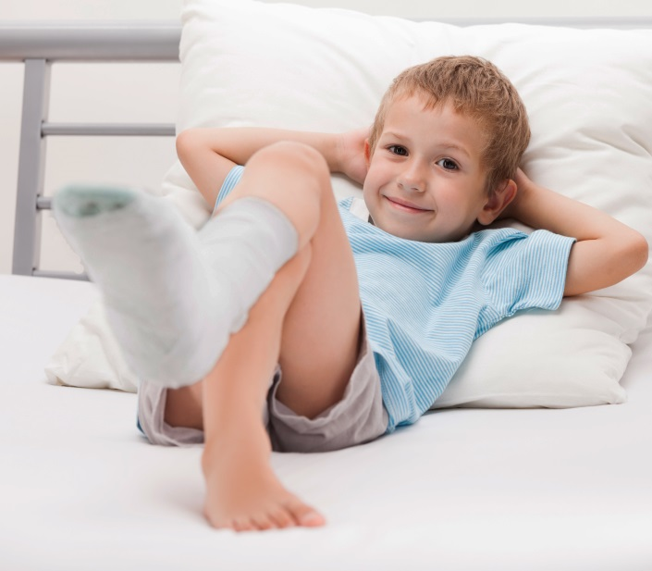 Foto: Fotolia

